febrechte
⁽Ami (fein eitun g, Zier Sinne Siebrecht
HERAUSGEGEBEN VON HANS ALEXANDER SIEBRECHT
WERKLEHRER A.D. • KASSEL • ADOLFSTRASSE I7

Nr. 11 WINTERAUSGABE 1953
fste
fetgat36433 wergageatZefftZ3 gft43647dietZete Keriaßeeegegfigl! tZad Ait den gegenseifigen Wünschen aller Sippenangehörigen für ein frohes Weihnachtsfest und ein glückliches
Neujahr, verbinden wir erneut unseren sehnlichsten Wunsch und unsere ständige Hoffnung für eine baldige glückliche Heimkehr der leider immer noch vermißten zehn Brüder und einer Schwester der Sippe Siebrecht.
Die im vergangenen Jahr geleisteten Spenden für die Sippenhilfe erreichten den bis jetzt höchsten Stand. Den Ausschlag für diesen Erfolg haben die vielen kleinen Geldspenden gegeben.
Was die Sippenhilfe für manche Siebrecht-Familie bedeutet, möge man aus den hier folgenden kurzen Auszügen einiger Briefe aus Ost- und Westdeutschland entnehmen:

„Für das Sippenpaket danke ich ganz besonders. Es ist wieder eine große Hilfe für uns."
—Mit dem herrlichen Paket habt Ihr uns sehr viel Freude bereitet. Vielen herzlichen Dank für die schöne Spende. Man muß wirklich sagen, die Sippenangehörigen haben sehr viel füreinander übrig."
„Tausend Dank für das schöne und wertvolle Paket. Das hilft uns wieder eine Zeitlang weiter."
,.Die Sippenhilfe haben wir vor 8 Tagen erhalten. Unsere Obernachulla kann ich Euch garnicht beschreiben und unseren Dank und unsere Freude kann man überhaupt nicht zu Papier bringen." „Als das Paket für mich und meine Kinder von einem mir noch unbekannten Vetter Siebrecht ankam, hatte ich das Gefühl, als lege sieh ein schützender Mantel um meine Schultern, die bis dahin dem Winde ausgesetzt waren. Ach, das in sehr poetisch und sagt noch nicht alles, denn so sehr ich mich über die Gaben freute, so überströmte mich eine unnennbare Kraft, die aus dem Gefühl, dazu zu gehören-nicht allein zu sein, kam. Mein innigster Dank soll zuerst Dir, lieber Vetter Hans Alexander, gelten, als dem Schöpfer der Sippenhilfe."
„So sehr schön und wertvoll die Geschenke waren, So hat uns ganz besonders das liebevolle Gedenken berührt, das so ganz außer der Reihe, ich meine, so außerhalb des weihnachtlichen Schenkens geschah. Habt herzlichen Dank dafür, Ihr, sowohl als die gan• Sippe."
„Ich möchte mich im Namen meiner Familie für die Sippenhilfe bedanken. Wir haben uns sehr über die liebevolle Cherraschung gefreut. Ihr wißt, wie schwer es heute ist, mit einer großen Familie. durchzukommen."
„Wir wollen Euch und der ganzen Sippe herzlichen Dank für das schöne Paket sagen. Es ist nicht nur der für uns so köstliche Inhalt, sondern auch das Gefühl Eurer innigen Verbundenheit mit uns, was uns so viel Freude bereitet."
„An meinem 46. Geburtstag erhielt ich mit recht herzlichem Dank Euer schönes Liehesgabenpaket. Es war das zweite Mal, daß ich genau zu meinem Jahrestag damit überrascht wurde, wodurch die Freude für mich doppelt groß war."
„Nehmt Ihr Lieben, als Inbegriff der ganzen grollen Familie Siebrecht, unseren allerherzlichsten Dank für das wundervolle Paket und für Eure lieben Worte."
„Tausend Dank für Eure liebe Gabe, wir können sie mehr als gut gebrauchen und ist unser Küchenzettel mehr als merklich bereichert.—
"ihr habt uns mit dem ganz wundervollen Paket eine so unendlich große Freude bereitet, das könnt Ihr kaum glauben oder Euch vorstellen. Mit diesen wenigen Worten möchte ich Euch für die großzügige Weise mit der Ihr an uns gedacht habt, von ganzem, ganzem Herzen danken. Aber nicht nur das durchaus Greifbare ist uns so viel wert, nein, auch das Gedenken von Euch und den anderen lieben Sippenangehörigen, das dahintersteht. Seid versichert, daß durch Eurh unser Glaube an das Gute in der Welt in unserem Herzen ein rechtes Plus bekommen hat. Sagt das auch bitte mit unserem Dank den lieben anderen von der Sippe, die uns so selbstlos geholfen haben. Es kennt uns doch niemand und trotzdem denkt Ihr an uns."

Damit sei der Dank aller Betreuten den gütigen Spendern gegenüber zum Ausdruck gebracht.
In diesem Sinne grüßen in treuer Verbundenheit Hans Alexander und Ria Siebrecht
Indem auch meine Frau und ich im Namen der Sippe Siebrecht für alle geleisteten Lebensmittel- und Geldspenden von ganzem Herzen danken, bitten wir alle Angehörigen unserer Sippe, denen es vergönnt ist, sorglos ein frohes Weihnachtsfest zu begehen, auch in diesem Jahr wieder ebenso freudige Spender und Förderer unserer einzigartigen, segensreichen Sippenhilfe zu sein.
‚Ohne Herz kein Leben. Unser Leben sei nie ohne Herz!"

— 42 —
Bürger, Sehreinermeister und Bauunternehmer Joh. Conrad Siebrecht, Kassel

Joh. Conrad S. wurde am 3. 4. 1803 als Sohn des ltofschrei nermeis⁻ters Justus S. und seiner Ehefrau Elisabeth geh. Meier, in Kassel geboren. Siehe Fam.-Ztg. Nr. 10, S. 38-40.
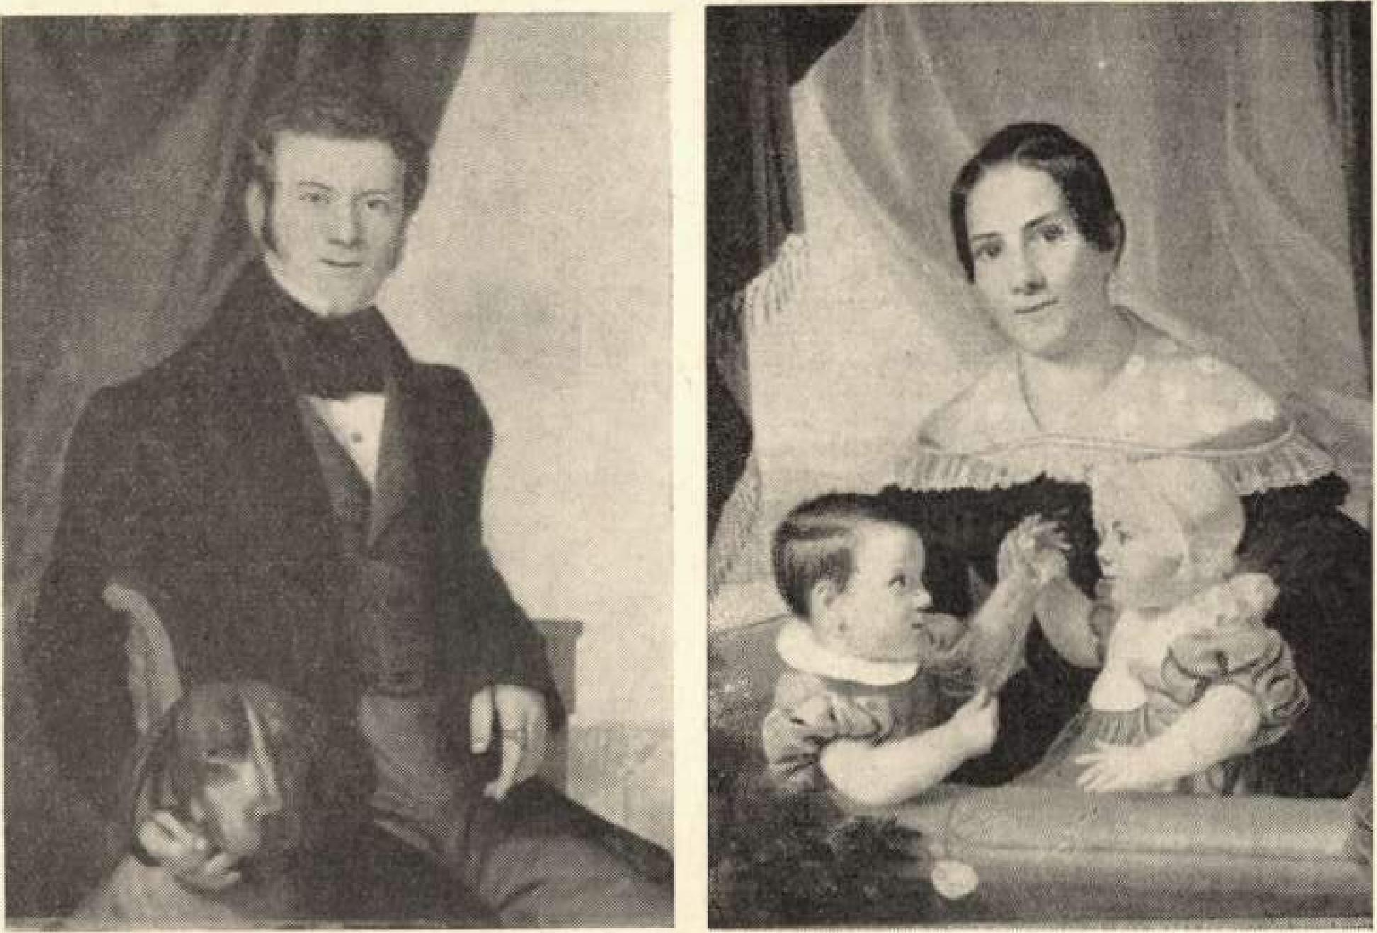
Joh. Conrad Sühneasiat, Kneeel, 1803-1278 Hermine Siebrecht geb. Wertwell 1809-1870
Malen fieäride Ahmt Kamt mit ihren Kindern August und Emil
Als einziges Kind sollte er einanal das nun schon durch 5 GCnera io n en in Familienbesitz befindliche Geschäft weiterführen und erlernte derurn in der väterlichen Werkstatt ebenfalls das Schreiner he ndwerk. 1)er nach %allendeter Lehrzeit ausgestellte Lehrbrief hat folgetiden Wortlaut:
Lehrbrief. Naädern der Johann Conrad Siebtedu, geboren sx Caßel ist Kurhessen ass 3 teer April t $o 3 , eingeschrieben als Lehrling aad .2 tot November r e 7 das Schreinerhandwerk bei dem efateartersdfriebasen Hof-Schreimeresteister Äffe Siebreda, drey Jahre hindurds erlernt, 'rade dessen Erklärung mehrend dieser Zeft steh treu und redlich aufgeführt und bei der ardnungsntaigen Prillturg eine solche Kenntnis des Handwerks erwiesees hat, daß wir seine Geschichliddrett zu den Arbeiten eines Gesellen verbärge können, so wird derselbe rureurrehr der Lehre oftlassen und ihm gegenwärtiger Lehrbrief enheilt. weleirer von riss prftst eistern der 10bl:hen SdureaferZige, so wie rot: dere obrigkeirlidfen Deputierten untersehriebis, und auch vorn' Kurfürsrlichof Oberzudons beglaubigt worden. ist. Gesdrehen zu Caßel irr Keirhessen
am Men December 370
gez. Wilhelm Rohrbads. Gildemeister. Gottfried Müller.
Gildemeister, Janus Siebtedu' als Lehrmeister. Der abrigheithdieneirierteRathsverwandte C.C.Dierleridt - Kurfürelidieg Oberzurefiamt, gez. Haßmann,
L. Stern Am 23. 12. 1822 läßt sich der Sehreinergeselle Conrad S. in die Bürgerrolle der Stadt Kassel eintragen, um im Juni des nächai en Jahres die %na den Zünften geforderte Wanderschaft anzutreten, welche ihn nach Karlsruhe, Zürich, Bern, Augsburg. München, Passau, Wien, Graz, Laibach. Trient, Venedig, Lausanne und Paris brachte, woselbst er am 15. 5. 1824 eintraf. Nachdem er einige Monate in Paris gearbeitet hatte, kehrte er wieder in div Heimat zurück und traf im April 1825 in Kassel ein_ Seine und der Eltern weitereehenden Wünache finden in dem folgenden Protokoll des Oberzunftamtes Caliel ihren Niederschlag:
Oberzinffisansts-Protonoll. Die VOM Sdrreierer Joh. Conrad Siebrecht hierselbst nadtgesuchte dispotsationsweise Aufnahm :ran hiesigem Meister betreffend.
Caßel, den s g. August s f 26, übergab der Sahn des hiesigen Schreinemeüters Joh. hoho Sfebrecht, der Sehreinergesell Conrad Siebrede, den Bürgersdrein unter s, den Taufsdrein unter 1, wene& ihm ans gesetzlidren Meisteralter r^{i}ll fahre fehlen. die Pässe unter 3 u, 4, wossads derselbe nur r Jahr so Monate gewandert hat und den. Lehrbrief unter 5, womadt tim an der vollen Gesellexzeit ;rads einige Monate mangeln, mit der Bitte surr Dispensation wegen dieser Mängel anzufragen und ihn sodann zum Meisterrecht zuzulassen. Er beabsichtigt nämlich, sich jetzt zu verharradren. Sein Vater wolle ihm als einzigen Sohn sein Gesdräft abtreten, so daß keine merke Werkstatt censtehe. Auch glaube er, der Nachsuchende,. allen Anicnrdertingers au einen Meister entspredsor zu können, da er in seiner Arolafen Werkstätte und irre Arnkarde hinreidreed Gelegenheit erhalten habe, sich auszubilden. Sein Vater werde durch köreer/01c Seitswiche behindert, denn Geschäft, wie bisher, vorzugehen.
V arge!, gewesen zu Beglaub. gez. Schomburg
Als nach einer nochmaligen Eingabe seines Vaters und mehreren Verhandlungen mit dem OLerzunftmin und der Kurfürstlichen Regierung den Gesuchen stattgegeben wurde, vermählte sich Conrad 5. am 10. 7. 1827 in Kassel mit Hermine
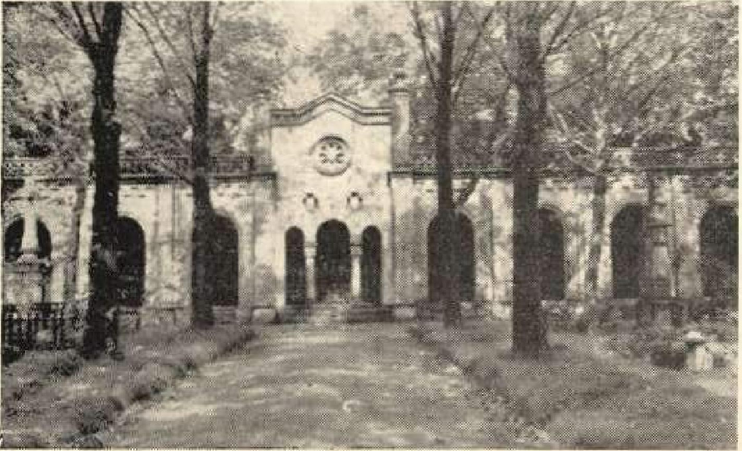
Mathilde Louise Weinzelt. Tochter des Bürgers, Rathsverwandten und Bäckermeisters Conrad Wentzell und ,seiner Ehefrau Anna Elisabeth geb. Wentzell. 2unächst wohnte das hinge Paar mit im elterlichen Haus Nr. 228 der Elisabetherstr., um dann mit den Eltern das vorn Vater gekaufte Haus in der Königs-st r. f Ecke Fünffensteretr., zu beziehen. Hier hat Conrad S. den Schreinerberuf nicht mehr ausgeübt. Er war Besitzer der
Heiligenberger and Hochstiidt er Bergwerks-Gewerkschaft und hat auß. erdem sich nur noch als Bauunternehmer betätigt.
Es waren manchmal sehr große 13nuturhnhen die er zur Ausführung brachte. So baute er die Baunahrücke im Zuge der .Frankfurter-Land-Straße. Sie ist keine Brücke in der üblichen Art, sondern ein mächtiger Chausseedamm, wobei die damals nur mit Pferdefuhrwerken möglichen großen Erdbewegungen zu bewundern sind. Friedrich Müller schreibt darüber in seinem 1876 erschienenen Buche „Kassel seit siebzig Jahren": Wo es auf bloße Zweckmäßigkeitsbauten ankam, da hat Kurfürst Wilhelm 11. weit weniger fehl gegriffen. Das ließt sich an der Uberbrückung des BaunathaIre die seiner Zeit als ein Wunder der Ingenieurkunst angestaunt wurde, erkennen.
Köstlich waren die Erzählungen von Frau Mathilde SchmittFalekenberg über die Spazierfahrten mit ihren Eltern, dem Posarnentiermeister Georges Falekenberg und Elisabeth F. geh. Siebrecht. Ging die Fahrt zum Frankfurter-Thor hinaus, eil der Knallhütte vorbei und trabten dann endlich ihre Pferde über die vom Großvater Siebrecht gebaute Baunahrücke, dann spran.. gern Mathilde Falckenbere und ihr Bruder Hermann von ihren Sitzen in der Chaise auf, klatsehten freudestrahlend in die Hände und jubelten Sie hält, sie hält, sie hält! Später war Conrad S. am Bau der neuen Eisenbahnstrecke: Behra— Fulda—Hanau beteiligt. Hierbei lernte er den damals vakanten Weiherhof bei Wächtersbach kennen. welcher Eigentum der Fürsten von Ysenburg und Büdingen ist. Conrad 3. pachtete das herrschaftliche I lofgut am 26. 1. 1854 für seinen Sohn, den Oekonornen August S. Als es infolge der Verfassungskrimpfe 1830-51) im Zentrum Kassels immer unruhiger wurde — Conrad S. war als berittener Oberleutnant der dem Regiment zu Fuß der Bürgergarde angeschlossenen Ii.seatIrott, aktiv bei der Niederkrim dung der Aufstände und bewaffneten Auseinandersetzungen zwischen Bürgerse⁻haft. ilitär und Bürgergarde beteiligt — erwarb er für seine Familie vor dem Wilhelmshoher-Thor ein Haus, das sieh an der Erb., WilhelmshÖher Allee und Nahlstr. ebefand. Dazu gehörte ein großer wunderschöner Garten, der sich bis zum Königstor erstreckte.
Auch hieran erinnerte sich Frau Mathilde Sehmitt-Fale ken berg noch als 90-jährige Dame mit knelitenden Augen, wie schön es war, wenn sie als Kind mit ihren uni etliche Jahre längeren Basen He rmance und Margereihe Damms, in dem Garten ihres Großvaters S. von den zahlreichen Obstbäumen nach Herzenslust sich die schöasten Früchte pflücken durften.
Und in diesem behagliehen Haus har das Ehepaar Conrad und
Hermine S. mit ihren sieben noch lebendien KindereL — ein

- 43 -

glückliche und hesebauliehe Zeiten verbracht, an denen die geliebte Großmutter Elisabeth 5. teilnahm. Sie war nach dem Tode des ussvergeßlichen Großvaters Justus 5. zu ihren Kindern und Enkeln gezogen.
Am 21.8. 1870 starb die Mutter Hermine B. und am 30. 3. 1⁸7⁸
war auch das an wagemutigen Unternehmungen und großen Er-
folgen reiche und glückliche [heben Conrad L Siebrechts voll-
endet.
Beide fanden in der Erbgruft der Familie Siebrecht ihre letzte
Ruhestätte.
ihre Alexander Siebreck

Familiennaehriehten 1
In tiefer Trauer beklagt die Sippe Siebrecht die Verluste folgender Angehörigen:
Gisela Siebrecht geb. Hartung, Kassel
* 9 6. 1882 Eisenarb .1. 5, 0. 1953 Kessel
Gisela 5. hatte durch ihre liebenswürdige, verbindliche Art in der erst kurzen Zeit ihres Hierseins freundschaftliche Beziehungen zu den ihr ganz unbekannten Kasseler Sippenangehörigen geknüpft. Sie beteiligte sich 1952 am kleinen Familieetreffen in Kassel und in demselben Jahr am großen Familientag irr Bodenfelde. der Heim& ihres Gatten, was bei den leider sehr kraekesi Zustand ihres Herzens eine Anstresigung Ledeutete und wofür ihr unsere ganz besondere Anerkennung und unser Dank gebührt.
Postmeister Josef Siebrecht, Rosseborn
- 10.1889 Bossehorn j' 8. 8. 1953 Bosseborn
Mit Josef 5. verlieren wir einen sehr treuen Astgehörigen unserer Sippe. welcher immer mit großem Antereese die Ge•:ehirhte der Sippe verfolgt:. Soweit es sein Dienst gestattete, hat er an den Sippenveranstaltungen teilgenommen o !er war durch seine Söhne und Töchter vert re els. Am kl?i nen Familien-trefft]) 1952 in Kessel, nahm er in vornilgIlicher Weise trotz großer Esst fernuten, mit sechs Familienangehörigen teil. Wir danken ihm vielmals dafür, daß er seine zahlreichen Kinde.- und Enkel dazu anhielt, der Sippe Siebrecht stets die Treue zu halten.
Alwine Dunste geh. Siebrecht, Gierewalde
- 5. 1879 Gierswalde 5, 9 1953 Gierswal.de
Friedrich Siebrecht. Gierswalde, srhreibt über seine Tante Alwine »rotte: Seit 1910 wer sie Witwe und bewirtschaftete in harter Arbeit einen landwirterhaftIirlsen Betrieb von. 50 Morgen, bis ihr Sohn 1928 den Hof übernahm. Noch wenige Tage vor ihrem Tode war unermüdliches Schaffen in Hof und haushalt des Anwesens für sie eine Selbstveretändlielskeit. Sehr anspruchslos lebte sie auf dem Altenteil. Gern las sie die Fantiliesszeitung der Sippe Siebrecht, beteiligte sich interessiert an familienkund-liehen Gesprächen und ließ dann ihre reichest Erinnerungen aus alter Zeit hören, wobei köstlicher Humor ihr eigen war.
Ehre ihrem Andenken!
Das Fest der goldenen Hochzeit begingen:
Landwirt Wilhelm Blonseyer und Frau Auguste geh. Siebrecht. BodenfeldelWeser, den 12. 7. 1953
Das Fest der silberneu Hochzeit begingen:
Schlosser Willi Engel und Frau Lina geb. Siebrecht, K assel, den 4. 8. 1953.
Ilevierförmer Heinrich Teuteberg und Frau Ida et b. Siebrecht Forsthaue Jagdhaus in Lonau bei Herzberg/Harz, den 7. 8. 1953.
Maurer Karl Siebrecht und Frau Luise geb. Lingea n n, Meinbrexen, den 16. 12. 1953.
Es vermählten sieh:
Burgverwalter Georg Siebrecht - Gertrud Siebrecht g e h. Blonsk i, Burg Adendorf/Bonn-Land, den 22. 8. 1953.
Gartenmeister Julius Lieberum - Gertrud Lieberuin g e b. Siebrech t, Bad Sooden-Allendorf, den 3. 10. 1953. Elektriker Norbert Siebrecht - Margarete Sieb recht ge b. Bor gm an n, Gelsenkirchen, den 19. 11. 1953. kaufneAngest. Hubert Siebrecht und Frau Anneliese g e b. Küppe r, wurde am 4. 6. 1953 in Essen ein Sohn geboren Lind Holger genannt.
suidt. Installateur Karlheinz Siebrecht und Frau G er t r u d g e b. 11 eislinsan st, gehen die Geburt ihres Sohees Norbert bekannt. Essen, den 11. 7. 1953.
Gerenereibes. Ludwig Siebrecht und Frau Erna geb. Melkt] ran e s, wurde am 18. 7. 1953 in Kassel-Waldau ihr Stammhalter H arald geboren.
Es verlobten sich:
Rosemarie Beuermann, Kassel - Günter Siebrecht, Kassel, z. Zt. Bolsterlang Allgäu, den 25.8. 1953.
Es feierten ihren
70, Geburtstag am 5. 8. 53 Rosa Botts geh. 5., Wabern
75. „ „ 11.10.53 Kurt S_{e} Braunschweig
88. „ „ 2. 5. 53 Joh. Margr. Bot geb. S., Den Haag
Ans 1. 8. 1952 wurde K a r l Siebrech t, Kassel, zum Bundesbahnwegenwerkmeister befördert.
Heissrieh Siebrecht, Ottbcrgen. beging am 1. 9. 1953 sein 40-jähriges Dienstjubiläum als Lokomotivführer der Bundesbahn.
Karl Siebrech t, Geleenkirehen, wurde am 7, 9, 1953 „in Anerkennung der um Staat und Volk erworbenen besonderen Verdienste" das Verdienstkreuz am Bande verliehen.
Unter ,Braeoue und Eleganz beim Waldauer 1Reiterfest am :1. u. 4. 10. 1953⁻ schreibt die „Kasseler Post⁻ unter anderem: Reichen Beifall erhielt von den weit über tausend Freunden des Pferdesportes Hein z Siebrech t, Waldau, mit seinem eleganten Viererzug. Der Reiz des Schimmel viererzuges wurde durch die Fahrkunst Siebrechte noch erhöht."
Zu obigen freudigen Ereignissen bringt die Sippe Siebrecht allen Beteiligten die berzliebsters Glückwünsche dauet

Sippenveranstahntigel]
Kassel: Die Kasseler Siebrechts veranstalteten am 5. 7. 1953 ein Sommerfest im Terrassengarten des Gasthauses „Zum goldenen Anker⁻ in Wolfsanger, Es war ein freudiges Wiedersehen der 71 Sippenangehörigen und -verwandten aus Kassel und Umgebung, Liehe. Dreieichenhain. Ulfenrad, }leine. Berlin und München. Bei angeregter Unterhaltung wurde im ^{Schatten} großer, alter Kastanien mit dem Blick über die Fulda zu den Bergen des Kaufunger Waldes und der Söhre, Kaffee getrunken und gegen Abend das Fest in dein schönen, neuen Saal, der für unsere Veranstaltung gut geeignet war, fortgesetzt.
Hans Alexander 5. begrüßte die Anwesenden recht herzlich. Eine große Freude war es, daß Wilhelm 8. mit seiner Tochter Edda aus Lehr, als Vertreter der Siebreeht-Familien im Saline, erschienen war. Nachdem die noch Unbekannten vorgestellt waren, %erlas Jean 5. die zahlreich eingegangeeien Grüße und Glückwillssehe für einen erfolgreichen Verlauf des Familientreffens. Besoilders erfreute dabei das Telegramm aus der Ostzone von unserem lieben Sippenbruder Ernst 5. u. Familie in Halberstadt.
In seiner Ansprache bat der Sippenvater alle Kasseler Angehörigen, zum guten Gelingen des bevorstehenden großen Familientages im Sept. 1954 in Kassel tatkräftig mitzuwirken.
Außer einer kleinen Unterhals ungs- und Tanzkapelle., spielten und sangen die ..3 Corosiees⁻, die als Musik-Parodieren nach
Cyr►ners" ist •lorst 5. mit seiner Guitarre. Die 14-jährige Schülerin des Konservatoriums in Berlin, Wilgard Koch, deren Mutter eine geborene 5. ist, gefiel mit ihrem talentierten Spiel ebenfalls sehr gut und erntete reichen Beifall. Sehr reizvoll und nett war das Auftreten von Hans Alexander und Elia 5. in Biederineierkoetümen, die das Ehepaar Justus und Elisabeth S. aus jener Zeit darstellten. Unter allgemeiner Anstimmung des Gesanges: „Wer kommt dort durch die Tür" erschienen beide mit einum Kinderwagen, in dem sieh nicht nur ihr geliebter Sohn Ce.sred befand- sondern auch für jeden Teilnehmer des Feetee eine klein- nützliche Überraschung, welche unser Sippenbruder Carl 5., leerlohn, in großzügiger Weise zur Stärkung unserer Sippenkasse, gestiftet hatte. Nach einer sehr amüsanten Unterhaltung über „Damals und Heute" beendetest der Sippenvater und die Sippenmutter mit einem Solo-Biedermeier-Walzer die Arefführung, die recht gut gefiel und viel Beifall fand.
Sehr bcgrüßensmert war, daß Maria 5., Kassel, unser Programm noch bereicherte, indem sie in schnell improvisiertem Kostüm die Erlebnisse einer Marktfrau in Kasseler Mundart erzählte, was sehr erfreute und beklatscht wurde.
Bis zur "letzten Straßenbahn'' spielte die Hauskapelle zum Tanz auf, an denn sich Alt und Jung in bester Stimmung beteiligte. Schade, daß die jüngere Generation nicht noch zahlreicher vertreten war.
Dank der gewohnt guten Vorbereitung, war auch dieses Treffen
ein echtes Siehrecht'sehes Familienfest, welches einen schönen,
harmonischen Verlauf nahm und bei allen Beteiligten in guter

— 44 --

Bredenheek: Unser beabsichtigter Besuch der Internationalen Gartenbau-Ausstellung 1953 in Hamburg, brachte mich auf den Gedanken. zugleich unseren Sippenbruder Martin 8. in Bredenbeck Krs. Stade — ein Nachkomme des 1683 in Meinbrexen geborenen Elans Peter S. und seiner Ehefrau Dorothea geb. Knoecke — aufzusuchen, zumal meine Frau und ich wiederholt von ihm eingeladen waren.
Er selbst, sein Sohn Johann und seine Tochter Martha waren anläßlich der großen Familientage in Kassel 1948 und Meinbrexen 1950 unsere Gäste. Wir waren uns also nicht fremd.
Martin 5. nennt sich mit Stolz Bauer. Er bewohnt ein altes, aber solides, aus dicken Eichestholzbalken errichtetes, sehr geräumiges Niedersachsenhaus mit dem üblichen Strohdach. Auch die zu einem dortigen Bauernhof gehörenden alten, hohen Eichen fehlen nicht. Durch Urbarmachung von Moorgelände zu fruchtbaren Wiesen, hat er sein Anwesen um etliche Morgen noch vergrößert. Martin 5. ist Spezialist als Kartoffel-Saatgut-Züchter und wird hierbei von seinem nun 26-jährigen Sohn und dereinstigen Hoferben Johann, tatkräftig unterstatzt. Die Äcker stehen ständig unten Kontrolle der Landwirtschaftskammer! Stade.
Im Hause dieses Mannes und seiner Ehefrau Katharina geb. Mießner, fanden meine Frau Elisabeth und ich herzliche Aufnahme und wir erlebten schöne Ferientage, deren Höhepunkt ein kleines Familientreffers am 12. 7. 1953 war. Auf unseren Wunsch hatte Martin 5. seine drei nach auswärts verheirateten Töchter Engel, Annemarie und Martha mit ihren Ehemännern Hermann Kiesewalter, Johann Wiebusch und Gerhard Risch eingeladen.
Bei Kaffee und Kuchen wurden besonders die Sippenverhältnisse an Hand des Stammbaumes „durchgehechelt", sowie der bevorst'¹iende große, Familientag 1954 in Kessel besprochen. Darüber hinaus erzählte jeder von seiner Tagesarbeit, ihren Mühen und Erfolgen. Als der Abend kam, schien es uns, als wären wir auch mit den Töchtern und ihren Ehemännern seit langem gut bekannt.
Als besondere Freude erhielten wir die Zusage, daß Martin 5, uni seine Frau Trine, wenn möglich auch die Tochter Annemarie mit ihrem Mann Johann Wiebusch, zum Familientag 1954 nach Kassel kommen wollen.
Jean Siebrecht, Kassel
Den Haag und Zehrt: Als mein Mann und ich, nach unserem diesjährigen Aufenthalt in England, uns entschlossen hatten. die Heimreise über Holland anzutreten, war es für uns eine Selbstverständlichkeit, daß wir die im Haag und in Zeist wohnhafte-1 Sippenangehörigen und -verwandten aufsuchen würden. Diese in den Nieierlanden lebenden Siebrechts sind Nachkommen dee um 1740 nach dorthin ausgewanderten Helmig S. aus Kassel. Bis dahin kannten wir Herrn J. A. Tasseron in Zeist,' dessen Urgroßmutter Catherine Johanna Maria van Zwet, eine geborene Siebrecht war und auch zu obiger Nachkommenschaft gehört, nur schriftlich. Ebenso war es bei den im Haag ansässigen Namensträgern. Es war darum für sie und uns eine sehr große und freudige Cberraschung, als wir uns nun sahen und sprechen konnten.
Während die Verständigung in Zeist sehr gut vor sich ging, da Herr und Frau Tasseron auch deutsch sprechen, hatte das bei den nur holländisch sprechenden Siebrechts im Haag seine Schwierigkeiten Die Unterhaltung erfolgte über Adriaan van Lien, einem Enkel der 88-jährigen Großmutter Johanna Margaretha S. geh. Bot. Adriaan van Lien hatte als holländischer Dienstverpflichteter des letzten Krieges in Karlsruhe deutsch sprechen gelernt. Aber da, wo Worte fehlten, haben wir mit den Augen und Händen geredet und wie sehr gut verstanden. Mit Stolz erklärte uns die Großmutter die zahlreichen Familien-Luder an den Wänden, unter denen die Hochzeitsbilder ihrer Kleinkinder eine bevorzugte Stellung einnahmen.
Auffallend war die auch in dieser Verwandtschaft vorhandene künstlerische Veranlagung, welche wir an einer Anzahl selbstgernalter Bilder bewundern konnten. Nachdem zu unserer großen Freude die Beteiligung der jungen Leute am kommenden großen Familientag 1954 in Aussicht gestellt wurde und wir uns verabschiedet hatten, wollte das Winken und Zurufen aus ihren Fenstern kein Ende finden, so daß wir mit unserem ersten Sippenbesuch in der Hauptstadt der Niederlande ziemlich stark aber angenehm auffieleal
Ftla Siebrecht, Kassel
Gelsenkirchens Wenn Besuch angemeldet wird und es ist noch recht lieber, dann freut sich alles. So war es auch bei uns im Industriegebiet, als eines Tages von unserem verehrtest Sippenvater Hans Alexander 5. und seiner lieben Frau aus Kassel die Nachricht kam: Anschließend au unsere diesjährige Reise nach
England und den Niederlandeft kommen wir nach Westfalen und besuchen Euch.
Endlich am 5. 9. 1953 trafen sie auch in Bochum ein 'und wurden gastfreundlich von Familie Braun - Siebrecht aufgee nommen. Hier wohnten sie in dem Haus, woselbst unsere Familienzeitung ersteht und sie nahmen die Gelegenheit wahr, sich über die technischen Einrichtungen der Braun-Druckerei eingehend informieren zu lassen.
Wir Sippenbrüder Nom Bergbau hatten uns vorgenommen, den beiden aus dem Hessenlande, soweit das in den 5 Tagen ihres hiesigen Aufenthaltes möglich war, nicht nur große Werke deutschen Bergbaues und deutscher Industrie zu zeigen, sonderst sie davon zu überzeugen, daß es in unserem geliebten „Kohlenpott" außer schwarzen Kohlen, sprühenden Feuern, qualmenden Schloten und dröhnenden Dampfhämmern, auch kostbare Kunstschätze und bewundernswerte Naturschönheiten gibt, und sie damit eine richtige Vorstellung vom sonst so verrufenen Ruhrgebiet bekommen sollten.
In einer Großkokerei mit ihren Nebengewinnungsanlagen wurde gezeigt, welche wertvollen Stoffe aus der 'Kohle gewonnen werden. Eine vorgesehene Grubenfahrt von 800 m unter Tage konnte wegen einer Betriebsstörung in den Bergbauanlagest leider sticht erfolgen. Dieselbe wird beim nächsten Besuch nachgeholt werden. Dafür fand eine Besichtigung der Glas- und Spiegel-Manufaktur in Gelsenkirchen-Schalke statt, die ebenfalls sehr viel Interessantes und Unbekanntes bot.
Imposant und schön war Villa Hügel mit ihren reichen Kunstschätzen und prachtvoll die gärtnerischen Anlagen und Wasserspiele der „Gruga" in Essen. Weiter führtest wir unseren Besuch zum Ruhrzoo in Gelsenkirchen, Schloß Berge und der Loernühle bei Recklinghausen/Marl.
Nachdem am Sonntag meine Familie die große Freude hatte, Hans Alexander und Ria als unsere Gäste zu haben und abends irn erweitertest Familienkreis Wiedersehen gefeiert wurde, fand am Mittwoch, dem 9. 9. 1953 im Gasthaus von Aloys 5. in Gelsenkirchen der erste Familientag der Siebrechts in Westfalen und dem Rheinlande statt. Trotz der ungelegenen Zeit, mitten in der Woche, hatten sich annähernd 50 Sippenangehörige eingefunden. Ich hätte mich gefreut, einen noch größeren Kreis begrüßen zu können.
Die Unabkömmlichen hatten herzliche Wünsche für einen hartstonisehen Verlauf der Tagung gesandt, unter denen auch ein Telegramm der vier Bosseborner-Siebrecht-Familien war. Ebenso fehlte auch diesmal nicht ein Schreiben unseres lieben Vetters Dipl. ing. Fritz S. aus Bensheim a. d. 8. welcher, wie bekannt, an allen Sippenveranstaltungen lebhaften 8., nimmt. Dem schriftlich zum Ausdruck gebrachten Wunsch unseres Sippenbruders Dr. med. Hans Hermann S. in Marl, nach weiterer Fühlungnahme mit seinen Sippenverwandten in Westfalen und dem Rheinland, soll, auch allen anderen hier ansässigen aber leider unserer Sippengemeinschaft noch fernstehenden Angehörigen, sehr gern entsprochen werden.
Nach herzlichen Willkommeresgrüßen an die Tagungsteilnehmer aus Kassel, Adendorf/Bonn, Mariadorf/Aachen, Krefeld, Oberhausen-Sterkrade, Bochum, Essen und Gelsenkirchen, wurde dem Sippenvater und seiner treuen Mitarbeiterin eine bronzene Gießergruppe überreicht, welche sie oft an die Taueendfetterstadt erinnern möge.
Freudig bewegt dankte Hans Alexander für das schöne Geschenk und hat, diesem ersten Familientreffen in Gelsenkirchen im Interesse des gegenseitigen Kennenlernens und des Zusammenhalts regelmäßig noch weitere folgen zu lassen, so, wie das in liessen und im Solling schon üblich ist und nun auch in Bredenbeck einen kleinen Anfang für Norddeutschland (und Schleswig-Holstein genommen hat.
In dem dann folgenden familiengeschichtlichen Bericht ;wurden besonders die in Holland aufgesuchten Sippenangehörigen und -verwandten und deren abstammungsmäßige Beziehungen zu unserer Sippe hervorgehoben. Das zum Schluß seiner Ansprache ausgebrachte „Hoch" auf die Sippe Siebrecht, Meinbrezen und die Berneismühle, fand freudigen und kräftigen Widerhall. Eis 5. erzählte von den in England und Holland gemachten Reiseeindrücken, wofür allseitiges Interesse entgegengebracht
erde.
Die von Dipl. Musiklehrer Häferl und meiner Tochter Magdalene vierhändig gespielte klassische Musik, fand bei den Zuhörern begeisterten Beifall. Im übrigen wurde viel gelacht, getanzt, gesungen und geschunkelt. Mit dem Wunsche auf ein gesundes und ebene() frohes Wiedersehen zum 4. großen Familientag 1954 in Kassel, nahmen wir Abschied voneinander.
Mögen die zahlreichen Fotos dazu beitragen, den ersten wohlgelungenen Familientag der Westfalen und Rheinländer in allerbester Erinnerung zu behalten.

